Дата: 14.12.2020
Группа: т-12
Предмет: Математика
Тема: «Построение графиков»
Преподаватель: Леханова Елена Анатольевна
Запиши число, тему , перепиши теорию с примерами и постройте графики.
Методические указания.

Пусть функция задана аналитически формулой y=f(x).Если на координатной плоскости отметить все точки, обладающие следующим свойством: абсцисса(координата х) точки принадлежит области определения функции, а ордината(координата у) равна соответствующему значению функции, то множество точек (x;f(x))есть график функции. На практике для построения графика функции составляют таблицу значений функции при некоторых значениях аргумента, наносят соответствующие точки и соединяют полученные точки линией. При этом предполагают, что график функции является плавной линией, а найденные точки достаточно точно показывают ход изменения функции. Для того, чтобы начать строить графики функций давайте повторим ещё как на координатной плоскости наносят точки. Итак, нам надо нанести точку с координатами (1;2) это значит х=1, у=2. Проводят линии х=1 и у=2 и на пересечении этих линий и получают точку (1;2)
Пример . Построить график функции
Область определения х- любое
число.- это прямая. Пусть , тогда
Пусть , тогда . Для построения прямой линии достаточно двух точек (0;1) и (2;5).
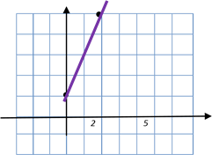
Самостоятельная работа.
1) Построить график функции
2) Построить график функции
3) Построить график функции
4) Построить график функции
5) Решите систему уравнений графически 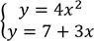

 | 8 | 4 | 2 | 1
Построим эти точки и проведём через низ кривую. График расположен выше оси Ох. С увеличением аргумента значения функции уменьшаются, следовательно функция убывающая.

«Построение показательных функций»
Методические указания. Пусть функция задана аналитически формулой y=f(x).Если на координатной плоскости отметить все точки, обладающие следующим свойством: абсцисса точки принадлежит области определения функции, а ордината равна соответствующему значению функции, то множество точек (x;f(x))есть график функции. На практике для построения графика функции составляют таблицу значений функции при некоторых значениях аргумента, наносят соответствующие точки и соединяют полученные точки линией. При этом предполагают, что график функции является плавной линией, а найденные точки достаточно точно показывают ход изменения функции.
Пример. Построим функцию . Для этого составим таблицу
x | -3 | -2 | -1 | 0 | 1 | 2 | 3
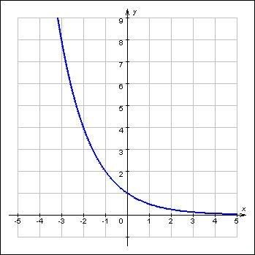
 | 8 | 4 | 2 | 1
Построим эти точки и проведём через низ кривую. График расположен выше оси Ох. Сувеличением аргумента значения функции уменьшаются, следовательно функция убывающая. Самостоятельная работа.
1) Построить график функции
2) Построить график функции
3) Построить график функции
4) Построить график функции
5) Решите систему уравнений графически 